**Windows git使用指南**

1、从git官网下载windows版本的git：http://git-scm.com/downloads

2、一般使用默认设置即可：一路next，git安装完毕！

3、但是如果这时你打开windows的cmd，在里面打git命令会提示“不是内部或外部命令，也不是可运行的程序”，想要直接在windows的cmd里使用git命令要多加如下两步

3.1、找到git安装路径中bin的位置，如：D:\Program Files\Git\bin

找到git安装路径中git-core的位置，如：D:\Program Files\Git\libexec\git-core;

注："D:\Program Files\Git\"是安装路径，可能与你的安装路径不一样，要按照你自己的路径替换"D:\Program Files\Git\"

3.2、右键“计算机”->“属性”->“高级系统设置”->“环境变量”->在下方的“系统变量”中找到“path”->选中“path”并选择“编辑”->将3.1种找到的bin和git-core路径复制到其中->保存并退出

注：“path”中，每个路径之间要以英文输入状态下的分号——“;”作为间隔

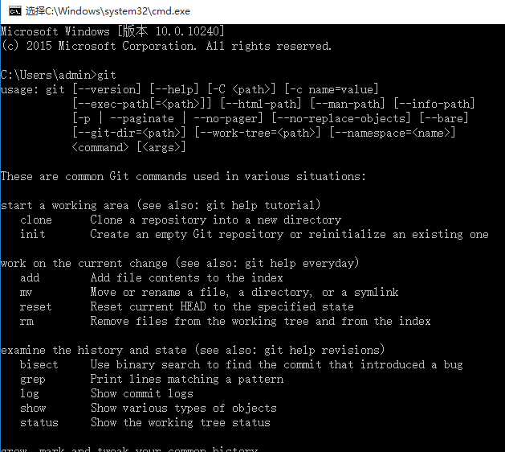

clone命令

